# AWS VPC规划管理

## Amazon Virtual Private Cloud

Amazon Virtual Private Cloud (Amazon VPC) 允许您在已经定义的虚拟网络内启动 Amazon Web Services (AWS) 资源。

这个虚拟网络与您在数据中心中运行的传统网络极其相似，并会为您提供使用 AWS 的可扩展基础设施的优势。

Virtual Private Cloud (VPC) 即是一个与传统网络极其相似的虚拟网络，在这里，您可以通过利用 Amazon Web Services (AWS) 的可扩展基础设施在您的数据中心进行操作。在您完成本次练习的任务后，您就会拥有一个在 VPC 中运行 Amazon EC2 实例；您可以使用 SSH (用于 Linux 实例) 或远程桌面 (用于 Windows 实例) 通过 Internet 访问它。

转自官网

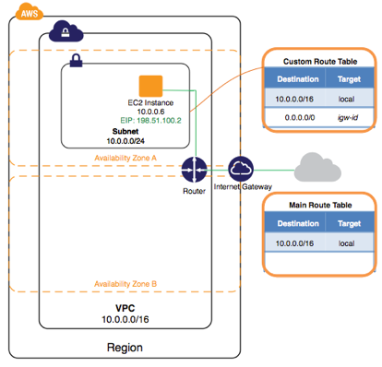

创建一个具有 /16 IPv4 CIDR 块 (一个包含 65536 个私有 IP 地址的网络) 的 VPC。有关 CIDR 表示法和 VPC 大小的更多信息，请参阅您的 VPC。

将 Internet 网关连接到 VPC。

在 VPC 中创建一个大小为 /24 的 IPv4 子网 (一个包含 256 个私有 IP 地址的网络范围)。

创建一个自定义路由表，并将其与您的子网相关联，以便在子网与 Internet 网关之间进行通信。

## VPC小结

vpc是由若干个子网构成

vpc是可以跨可用区

子网不可以跨可用区

一个可用区可以有多个子网

## 子网划分

每个可用区分配一个子网，

VPC192.168PRD ：192.168.0.0/16

子网：

192.168.10.0/24

192.168.20.0/24

三个可用区 a b c 分别是 192.168.1.0/24 192.168.2.0/24 192.168.3.0/24

这样每个业务可以分别使用三个可用区 做高可用

每个可用区最好都有公有子网，私有子网

对于单一子网，如果使用IP过多，可能IP数量不够